La actividad administrativa-institucional se desarrolla principalmente en tres edificios:
- El edificio principal de las Casas Consistoriales sito en la C/ Dr. Joaquín Artiles nº1 en el que se encuentra Alcaldía, Secretaría, Oficina de Atención Ciudadana, Estadística, las concejalías de Hacienda, Contratación, Urbanismo, la Oficina Técnica, Asesoría Jurídica, Intervención, Tesorería, Informática, la Policía Local, y Archivo Municipal.

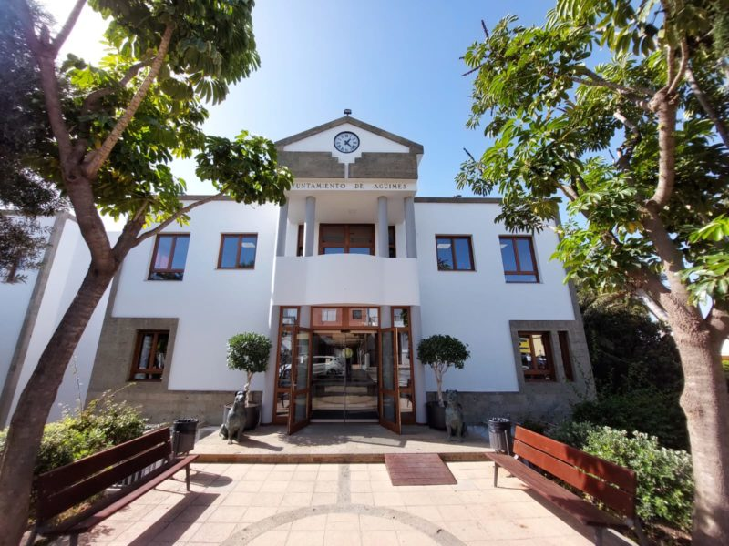

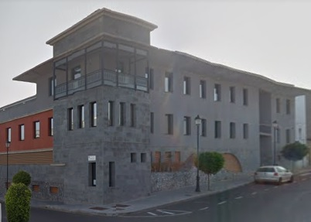
- El Edificio de Oficinas Municipales sito en la Calle Barbuzano que alberga los servicios de recaudación y las concejalías de Servicios Sociales e Igualdad, Cultura, Seguridad Ciudadana, Recursos Humanos y Movilidad, Festejos y Régimen Interno, Juventud y Educación, Deportes, Mayores y Salud, Vivienda, Transición Ecológica y Sector Primario

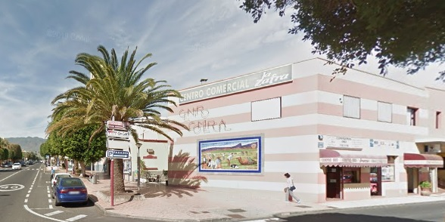
- Las Oficinas Municipales del Cruce de Arinaga, ubicadas en el Centro Comercial la Zafra, y donde se prestan los servicios propios de la Oficina de Atención Ciudadana y la concejalía de Participación Ciudadana, barrios.

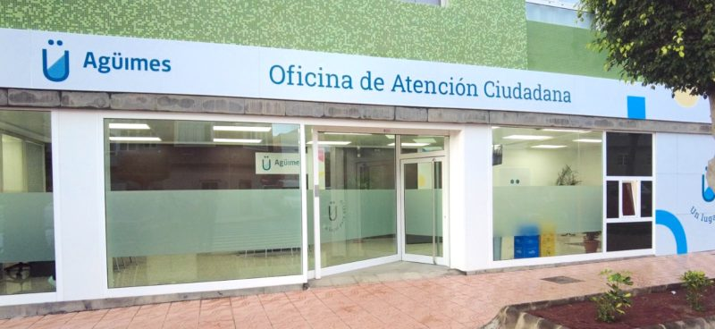
- Las Oficinas Municipales de Playa de Arinaga, donde se prestan los servicios propios de la Oficina de Atención Ciudadana.

- Además, las Concejalías de Servicios Básicos y Mantenimiento Urbano y la de Parques y Jardines, Limpieza Viaria y Playas se desarrollan principalmente en la Oficina de Obras y Servicios del Cruce de Arinaga.
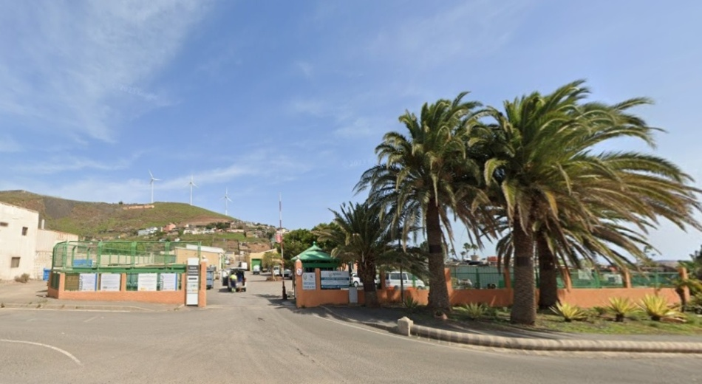

- Y la Concejalía de Empleo, Desarrollo Local, Comercio y Turismo en la oficina de Desarrollo Local ubicada junto a la Plaza Nuestra Sra del Rosario.
